- 首页
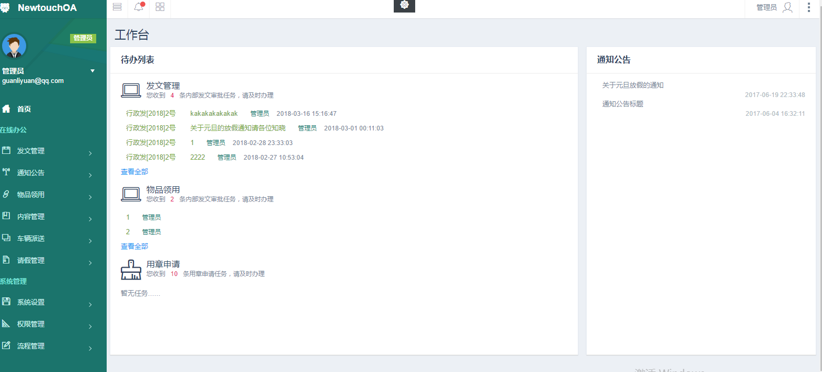
- 发文管理-发文起草
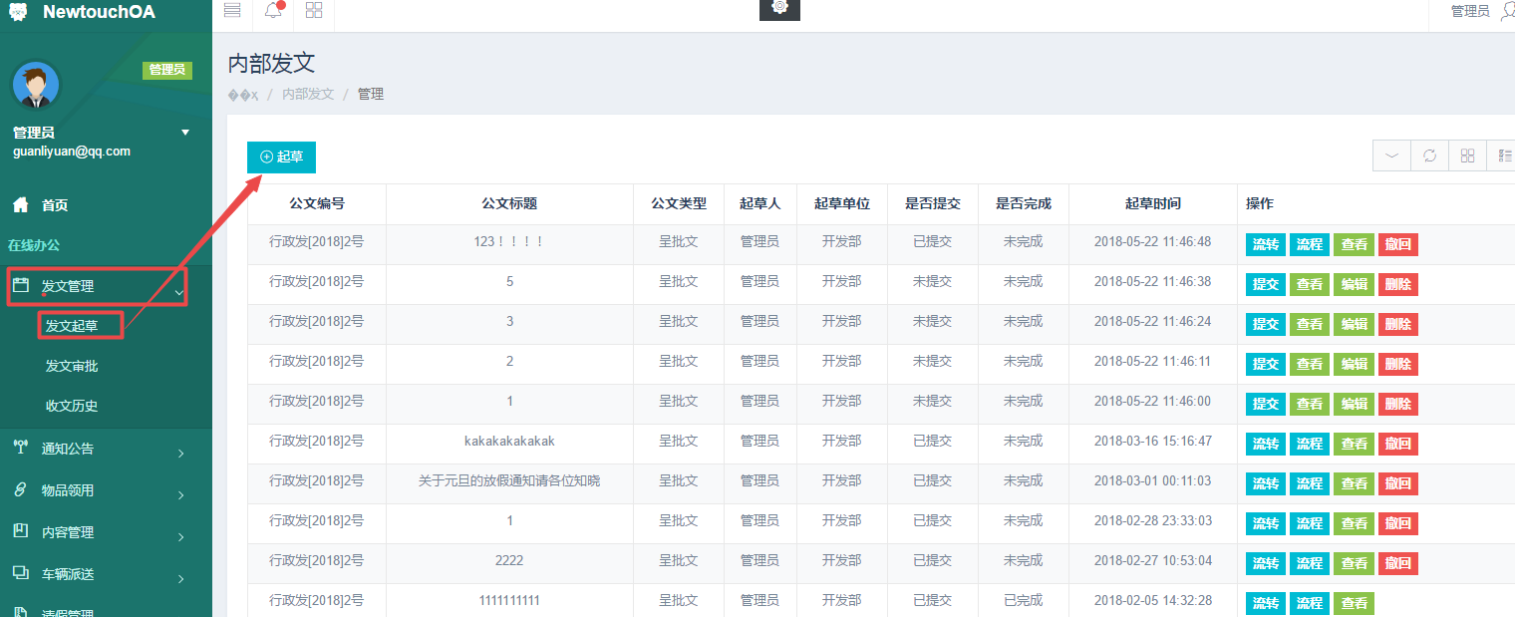
起草公文
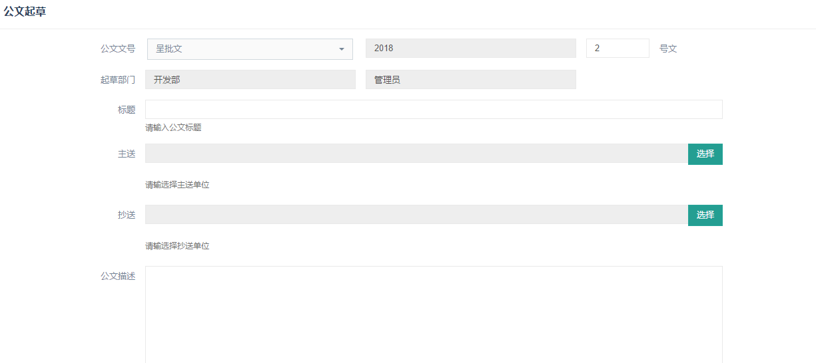
填写主送、抄送、及对应的公文内容；就可以完成一个公文的起草了
- 公文审批
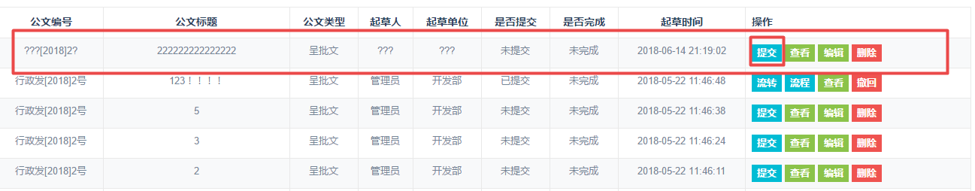
- 流程图查看
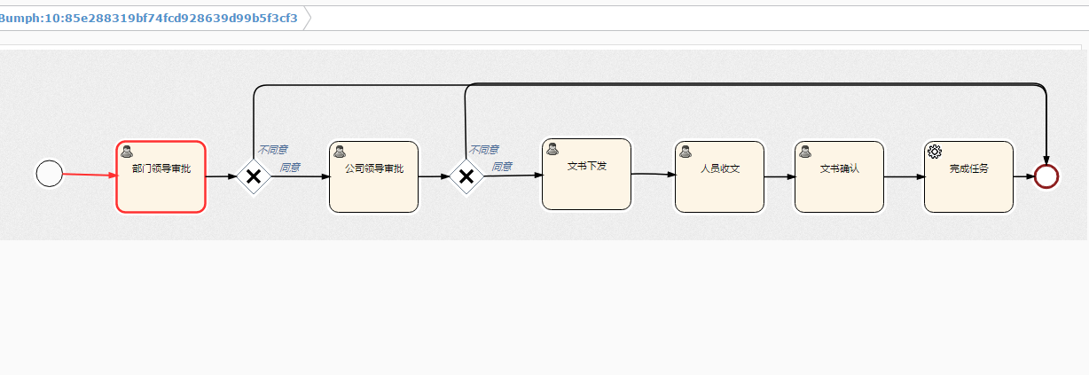
- 发布公告
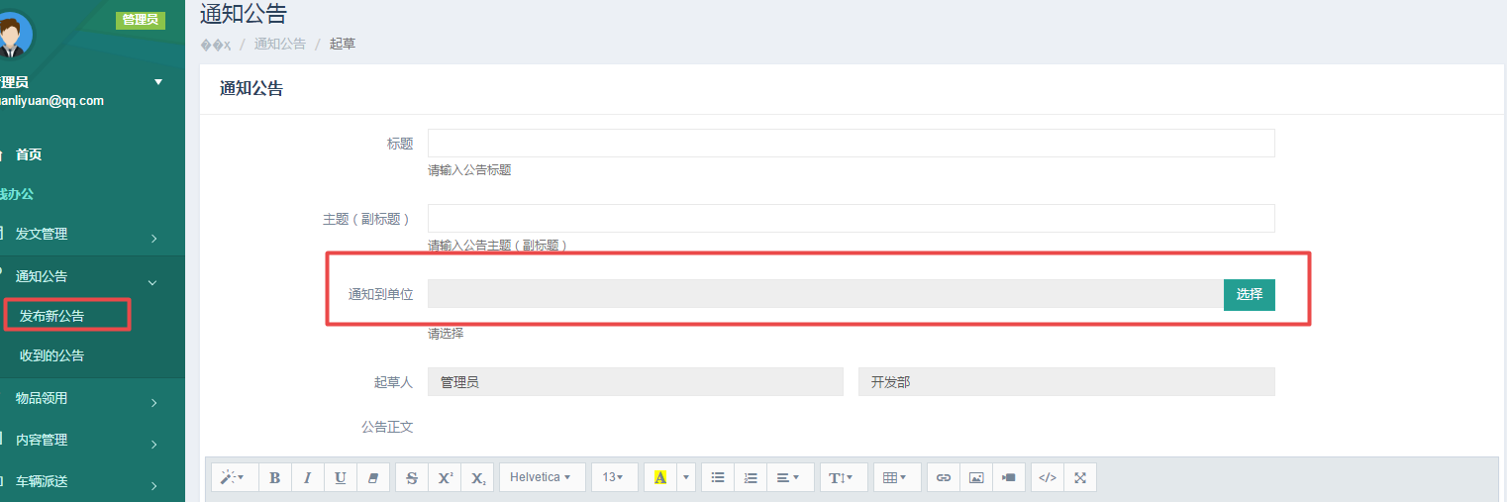
选择通知到的单位；则本单位即可看到对应的公告文件；
- 物品领用
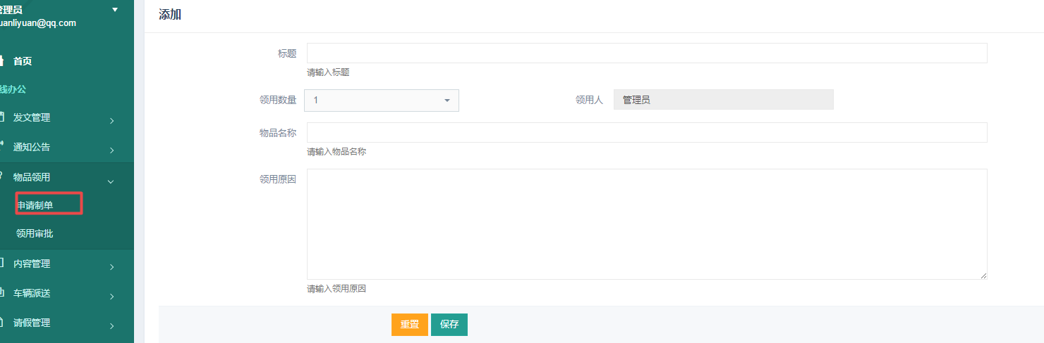
- 车辆派送信息
